„MAGIA ŚWIĄT BOŻEGO NARODZENIA”

TEMAT: WYMARZONA CHOINKA
„Poznajemy zwyczaje wigilijne”

CELE OGÓLNE:
- poznanie tradycji i obrzędów związanych ze świętami Bożego Narodzenia,
- kształtowanie rozumienia i kultywowania zwyczajów świątecznych,
- bogacenie słownictwa

WYMARZONA CHOINKA

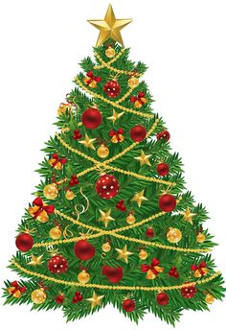
1. Przystąpcie do pracy z uśmiechem.
2. Pamiętajcie! Należy zachować ciszę!
3. Ustawcie choinkę na ławce.
4. Wyjmijcie ostrożnie ozdoby i ubierzcie nimi drzewko.
5. Wspólnie uzupełnijcie zdania przygotowane na kartce.
6. Wybierzcie osobę która pięknie odczyta zdania.

POWODZENIA!

Ubraliśmy bożonarodzeniowe drzewko. Zawiesiliśmy ....................., ......................... i ............................... ,
które pięknie błyszczą i migocą.
Dawniej ludzie ubierali choinkę inaczej. Nie mieli tylu pięknych ozdób , co dzisiaj. Wieszali ................... , .......................... i ........................... .
Pięknie przystrojona choinka podkreśla nastrój świątecznej radości.

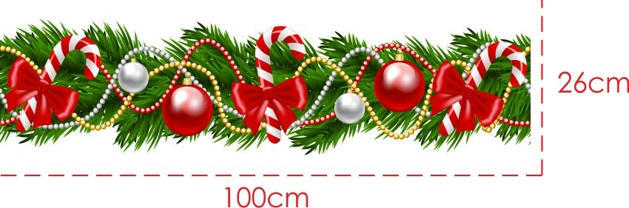
słownictwo: bombki, łańcuchy, dzwoneczki, jabłka, orzechy, ozdoby ze słomy i papieru, pierniczki

